Журнал взаимодействия с родителями
Группа №4
Снаткина Н.Ю.
Тарунина Р.Р.

№  п/п | Дата | Тема: | Форма работы (видеоконсультации, мастер-класс, Лернинг Anc(с 5 лет) и т.д.) | Скриншот выполнения
1 | 2.04.2024 | Аппликация «Автобус» | Мастер-класс | 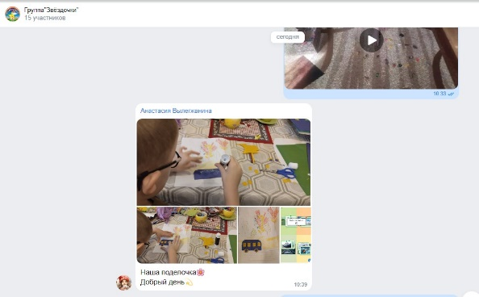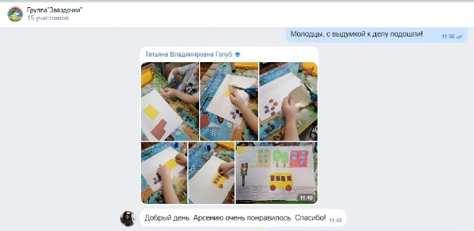
2 | 12.04.2024 | День космонавтики | learningapps | 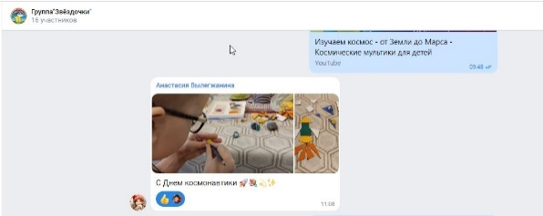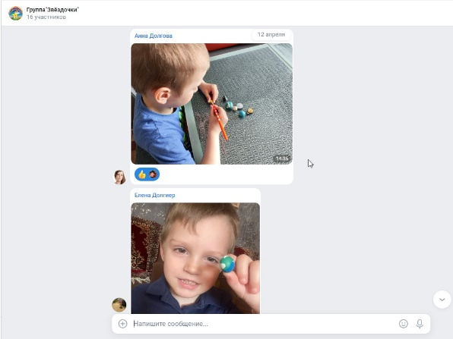
3 | 19.04.2024 | Перелётные птицы | Мастер-класс по нетрадиционному рисованию | 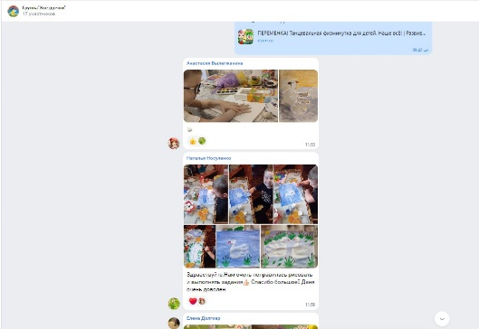  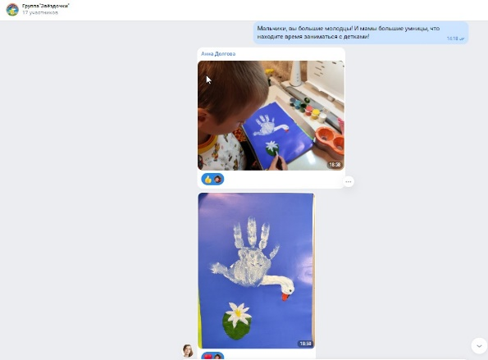
4 | 22.04.2024 | День Эколят | Мастер-класс по объёмной аппликации «Символ Земли» | 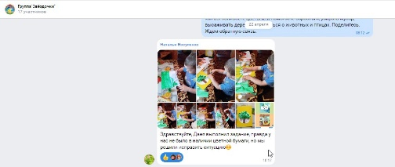  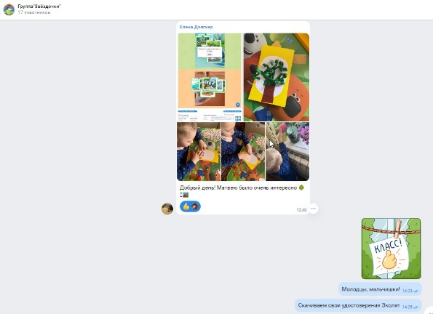
5
6
7
8
9
10
11
12
13
14
15
16
17
18
19
20
21
22
23
24
25
26

